Unterrichtseinheit:

Lichtenergie(Strom ohne Steckdose)

Zeit: 1 h

Lernziel:

Umwandlung von Licht in elektrische Energie. Solarbatterie

Material und Bezugsquellen:

Es gibt im Netz viele Angebote. Bitte aktuell googeln.

Kosten:

Je nach Objekt. Mit einigen Scherben aus der Solarfertigung sehr preiswert für bis max. 3 EUR/Batterie. Es werden aber auch fertige Bausätze angeboten, z.B. eine solar betriebene Uhr für ca. 8 EUR. Ebay oder suchen.

Durchführung:

Hängt vom Material ab. Wir demonstrieren damit, wie man mit Licht etwas in Bewegung setzt oder ein Radio zum Spielen bringt.
Gut geeignet sind defekte „Nachtlichter für die Wegebeleuchtung“ aus dem heimischen Garten. Oft sind nur die Akkus verbraucht, die Solarzellen kann man ausbauen. Die Kinder sollten bei den Eltern nachfragen. Und wenn es nicht anders möglich ist, kann man Reste von Solarzellen billig kaufen(Pollin usw.). Wir bauen vielleicht ein größeres Gemeinschaftsprojekt. Aber auch die Einzelanfertigung für jedes Kind ist nicht teuer und eine schöne Übung.

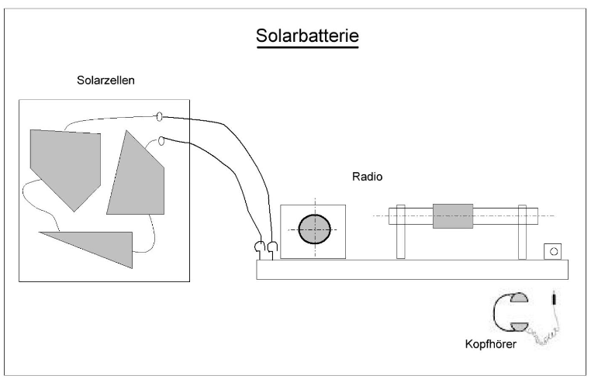
Bernd Grupe; 16. Februar 2018

